2020新北市全國精品金工競賽簡章
臺灣是世界精品珠寶的消費重鎮之一，有多元的設計能力，卻沒有完善的精品金工整合，放眼未來，由於臺灣人才素質高、穩定性好，且技術夠，所以未來臺灣精品金工量化與質化生產，將會是亞洲之首，更勝於世界，成為世界精品金工設計成型的世界工廠。
爰此，新北市政府教育局與東龍珠股份有限公司特共同精心規劃，著重以精品金工為比賽重點，希望參賽者以金工為基底，揮灑創意，結合在地文化的金屬工藝，尋求傳統金工不斷的推進突破，發揮新世代的無限創意，以傳承精品工藝的命脈。
- 設計主題：臺灣風情
臺灣有多少座燈塔、各地有什麼節慶習俗、從北到南哪些地方有什麼水果、物產與特色，族群的分布、地形與生態、地標與博物館。如臺北101、高雄光之穹頂、 南投日月潭、 平溪天燈、臺東三仙臺、客家油桐花、阿里山小火車、九份風情、花蓮太魯閣、熱情蘭嶼、淡水漁人碼頭、石虎、臺灣黑熊、國寶魚櫻花鉤吻鮭、臺灣寬尾鳳蝶、蘭嶼角鴞、臺灣藍鵲、臺灣梅花鹿、臺灣獼猴……等。
將臺灣美麗的風情、淳樸熱情的民風、深厚的歷史文化、著名的景點透過作品呈現出來，強調臺灣的主體性，將最好的臺灣，傳遞給全世界知道。
期盼各位以臺灣風情為內涵，適切運用寶石的特性，以人為本，輔以配載舒適及精緻化路線，創作出獨一無二的珠寶作品。
- 競賽宗旨：
- 期望提供一個珠寶金工設計領域，相互交流的平臺與管道，同時，鼓勵在學的年輕新銳們，透過接觸與實作，進而投入珠寶設計行業，為珠寶業界注入新血，提升珠寶精品工藝的風氣與水平。
- 本設計競賽活動，純屬公益性質，旨在鼓勵在籍學生，積極投入精品金工領域的學習，參賽學生免費參加，均不需繳納任何費用。
- 辦理單位：
- 指導單位：新北市政府、財團法人新北市東陽宮
- 主辦單位：新北市政府教育局、東龍珠股份有限公司
- 承辦單位：新北市立鶯歌高級工商職業學校
- 協辦單位：台灣區珠寶工業同業公會
- 競賽項目及組別：
（一）各組參賽者均必須為具有學籍之學生，方能符合報名資格。
（二）手繪/3D繪圖組：
1、國中組(僅限新北市所轄公私立國中)
2、高中職組
- 大專院校組
（三）精品工藝組：
1、高中職組
2、大專院校組
- 報名期限與送件資訊：
- 手繪/3D繪圖組：
  - 報名期限：自109年8月1日（星期六）起至109年11月30日（星期一）截止（倘為新生，請檢附相關證明)。
  - 於報名截止日前，郵寄紙本設計圖及報名表至承辦學校，以郵戳為憑，逾期不予受理，相關注意事項如下：
  - 紙本設計圖：格式如附件三或附件四。
  - 紙本報名表：格式如附件一報名表A及附件二報名表B，缺一不可。
  - 報名表Ａ及表Ｂ電子檔：請先至官網https://dljjewelry.com/下載本次比賽專用PDF檔格式並詳實繕打，另請將繕打後之報名表Ａ及表Ｂ以E-mail方式送至本活動電子信箱yk858@ykvs.ntpc.edu.tw，以利主辦單位建檔，並據以核對紙本報名文件。
  - 倘未完成上開(1)至(3)項，視同未完成報名程序，將不准予參賽，不得異議。
  - 收件地址：新北市鶯歌區中正三路154號。
電 話：(02)2677-5040分機850。
收 件 人：新北市立鶯歌高級工商職業學校實習處。
- 精品工藝組：
  - 報名期限：自109年8月1日（星期六）起至109年10月31日（星期六）截止 (以郵戳為憑，倘為新生，請檢附相關證明)。
  - 於受理報名後2週內，由主辦單位免費寄發一組練習材料。
  - 於報名截止日後2週內，依各組實際報名人數及比賽場地工作崗位數，統一公布競賽組別於競賽官網http://www.dljjewelry.com/。
  - 本組參賽者凡經報名確認後，無故缺席未參加比賽者，主辦單位除追繳原寄發之練習材料外，並保留核准該員下次報名參賽之權利，參賽者不得異議。
  - 於報名截止日前，郵寄報名表至承辦學校，以郵戳為憑，逾期不予受理，相關注意事項如下：
- 紙本報名表：格式如附件一報名表A及附件二報名表B，缺一不可。
- 報名表Ａ及表Ｂ電子檔：請先至官網https://dljjewelry.com/下載本次比賽專用PDF檔格式並詳實繕打，另請將繕打後之報名表Ａ及表Ｂ以E-mail方式送至本活動電子信箱yk858@ykvs.ntpc.edu.tw，以利主辦單位建檔，並據以核對紙本報名文件。
  - 倘未完成上開(1)至(2)項，視同未完成報名程序，將不准予參賽，不得異議。
  - 收件地址：新北市鶯歌區中正三路154號
電 話：(02)2677-5040分機850。
收 件 人：新北市立鶯歌高級工商職業學校實習處
- 精品工藝組比賽時間：
- 高中職組：109年12月12日(星期六)
- 大專院校組：109年12月5日(星期六)及109年12月6日(星期日)，共計2日。
※高中職組、大專院校組比賽操作時間均為8小時。
比賽流程：(實際起訖時間，依現場監評人員公布為準)
- 選手報到：08:00～08:20
- 引導入場：08:20～08:30
- 競賽說明：08:30～08:40
- 比賽操作：08:40～12:40 (上午4小時)
- 午餐休息：12:40～13:40
- 比賽操作：13:40～17:40 (下午4小時)
※將依各組實際報名人數及比賽場地工作崗位數，適度調整比賽時間並於官網公告。
- 精品工藝組比賽地點：新北市立鶯歌高級工商職業學校 (新北市鶯歌區中正三路154號)

- 作品格式與規範：
- 手繪/3D繪圖組：
- 分成「國中組(僅限新北市所轄公私立國中)」、「高中職組」、「大專院校組」三組比賽。
- 參賽者每人限定一稿，設計圖須統一繪製在主辦單位所規定的A4規格紙張上，並繪製於10*10cm的方框內(附件三)，並將其裱褙於A4尺寸(210×297mm)的黑色美國西卡紙板上。若作品為套鍊或擺件皆不受此10*10cm範圍限制(附件四)。
- 設計圖格式，請參照附件三、附件四，下載或列印規格紙張格式。
- 作品須以各類寶石作為主要設計元素，並需繪製出三視圖，或以詳盡的圖面表達所創作內容。以手工繪圖或電腦3D繪圖均可，請自行擇一。
- 參賽者個人資料與設計理念，請填寫於報名表及創作說明表內，切勿直接標示於設計圖面上。
- 設計作品請避免折損，請詳閱作品格式規定，不符規定的作品將不列入評選。
- 手繪/3D繪圖組競賽，每校至多推薦10件，並請各校收齊後統一送件，歡迎鼓勵學生踴躍報名。
- 精品工藝組：
- 分成「高中職組」及「大專院校組」兩組競賽，所提供的樣本亦不同。
- 主辦單位將統一提供925銀板材。
- 比賽時所需金工操作工具，必須依照主辦單位提供的所有工具下進行製作。
- 金工作品須依主辦單位提供的圖稿，依圖樣式規格尺寸現場製作，並在時間內完成作品 (高中職組、大專院校組比賽操作時間均為8小時)。倘若在比賽時間內提早完成，可先向監評人員報備後自行離席。
- 高中職組、大專院校組每校均得推薦3至5名參賽，並請各校收齊後統一送件，歡迎鼓勵學生踴躍報名。

- 評選方式：
(一)手繪/3D繪圖組：評分標準，分為結構30%、實用性30%及創意發想理念40%。
(二)精品工藝組：
1.高中職組的評分標準將依照「鋸、磨、鍛、焊、鑲、拋」為評分項目。
2.大專院校的評分標準將依照「鋸、磨、鍛、焊、鑲、拋」為評分項目。
3.競賽總成績(C)包含「現場製作過程及技術(A，佔總成績50%)」，以及「成品完整度
(B，佔總成績50%)」，即C(100%)=A(50%)+B(50%)。
其中現場製作過程及技術評分部分(A)，由評審委員依據比賽現場操作現況，給予評
分，即A=E(70%)+F(30%)，說明如下：
- 現場製作過程及技術部分(A)，包含兩部分細項評分，第一部分專業操作技巧(E， 佔70%)：包含取胚、整修、鍛敲、燒焊、鑲嵌、拋光等技術。
- 第二部分為現場製作過程之工業安全與衛生(F，佔30%)：包含是否依規定正確穿戴使用安全防護裝備、工具歸類擺放整齊度，以及賽後工作桌面清潔整理等。
4. 有關「成品完整度(B，佔總成績50%)」補充說明如下：
- 成品完整度佔總成績50%，細分包含「完整度佔總成績30%」，及「美觀度佔總成績20%」。即成品完整度(B，佔總成績50%)=完整度30%+美觀度20%
- 基本上作品一定要完成，倘若作品沒有完成，導致來不及鑲嵌，在作品完整度中的「完整度30%」中，最高只會得15分。

- 評審團：評審團由主辦單位、承辦單位邀請學術界、珠寶業界等專業公正人士組成。

- 獎項內容：
(一)國中手繪/3D繪圖組
1.精品金工珠寶設計首獎……………..1名 獎狀乙紙+獎金新臺幣(以下同)3,000元
2.精品金工珠寶設計貳獎……………..1名 獎狀乙紙+獎金2,000元
3.精品金工珠寶設計参獎……………..1名 獎狀乙紙+獎金1,000元
4.精品金工珠寶設計佳作……………..3名 獎狀乙紙+獎金500元
5.精品金工珠寶設計入選……………..5名 獎狀乙紙

(二)高中職手繪/3D繪圖組
1.精品金工珠寶設計首獎……………..1名 獎狀乙紙+獎金8,000元
2.精品金工珠寶設計貳獎……………..1名 獎狀乙紙+獎金5,000元
3.精品金工珠寶設計参獎……………..1名 獎狀乙紙+獎金3,000元
4.精品金工珠寶設計佳作……………..3名 獎狀乙紙+獎金1,000元
5.精品金工珠寶設計入選……………..5名 獎狀乙紙

(三)高中職精品工藝組
1.精品金工工藝首獎…………………..1名 獎狀乙紙+獎金20,000元
2.精品金工工藝貳獎…………………..1名 獎狀乙紙+獎金15,000元
3.精品金工工藝参獎…………………..1名 獎狀乙紙+獎金8,000元
4.精品金工工藝佳作…………………..3名 獎狀乙紙+獎金3,000元
5.精品金工珠寶工藝入選…………..…5名 獎狀乙紙+獎金2,000元

(四)大專院校手繪/3D繪圖組
1.精品金工珠寶設計首獎……………..1名 獎狀乙紙+獎金15,000元
2.精品金工珠寶設計貳獎……………..1名 獎狀乙紙+獎金8,000元
3.精品金工珠寶設計参獎……………..1名 獎狀乙紙+獎金5,000元
4.精品金工珠寶設計佳作……………..3名 獎狀乙紙+獎金2,000元
5.精品金工珠寶設計入選……………..5名 獎狀乙紙

(五)大專院校精品工藝組
1.精品金工工藝首獎…………………..1名 獎狀乙紙+獎金30,000元
2.精品金工工藝貳獎…………………..1名 獎狀乙紙+獎金20,000元
3.精品金工工藝参獎…………………..1名 獎狀乙紙+獎金10,000元
4.精品金工工藝佳作…………………..3名 獎狀乙紙+獎金3,000元
5.精品金工珠寶工藝入選…………..…5名 獎狀乙紙+獎金2,000元

- 得獎公布日期：預計於109年12月31日（星期四）公布，實際公布日期視新北市政府教育局核定日為準。
- 頒獎日期與地點：將公布於主辦單位競賽官網http://www.dljjewelry.com/，並另行通知得獎學生。
- 圖稿及作品所有權：主辦單位單位擁有參賽作品的所有權、有權利收錄得獎作品的設計圖稿、成品的攝影照片與說明文字相關資料，以作競賽活動之宣傳、展覽及刊物出版之用。未入選的作品之著作財產權，屬作者所有。
- 其他相關注意事項：
- 參賽者須確實填寫報名表，若個人資料經查證有不實處，將取消參賽與獲獎資格。
- 參賽作品須為原創作品，若經查證有抄襲仿冒之處，將取消參賽與得獎資格。
- 競賽或展覽期間，若設計作品遭他人仿冒，主辦單位不負法律責任。
- 若競賽作品經評審團決議皆未達標準，該競賽組別之獎項得予以從缺。
- 報名精品工藝組參賽者，比賽當天請務必攜帶附有照片之個人身分證明文件(身分證或駕照、學生證)佐證，若事後發現有造假之情事，主辦單位將取消獎項，並追繳回獎金，不得異議。
- 凡報名精品工藝組實際出席全程參賽者，主辦單位將依照參賽者個人路途距離，酌予補助參賽者單趟車馬費。
- 各組參賽者，皆需要附上身分證正、反兩面影本、學生證影本或在學證明，並請張貼於附件(一)報名表B表單內。前述個人資料僅提供本競賽，主辦單位投保參賽者意外保險及相關獲獎者獎金及稅務使用。
- 若有任何疑問，請於競賽官網http://www.dljjewelry.com/ 查詢
或請電洽 新北市立鶯歌工商實習處 (02)2677-5040分機850
或請以 E-mail至本競賽活動信箱 yk858@ykvs.ntpc.edu.tw 。
十六、獎勵：承辦學校校長依「公立高級中等以下學校校長成績考核辦法」第7條第1項第5款第2目辦理重要計畫嘉獎2次、學校工作人員依「公立高級中等以下學校教師成績考核辦法」第6條第1項第5款第10目，及「新北市政府所屬各級學校及幼兒園辦理教師敘獎處理原則」附表敘獎項目第13項第4款第2目辦理全市性者，協辦人員7人為限嘉獎1次，含主辦人員1人嘉獎2次。

附件一：報名表A
2020新北市全國精品金工競賽 報名表A表
姓 名
身分證號 |  | 出生日期 | 西元 年 月 日
學校名稱 |  | 系(科)/年級 | 系(科) 年級
連絡電話 |  | Ｅ-mail
戶籍地址
通訊地址
指導老師
姓 名
老師電話 |  | Ｅ-mail
作品名稱
首飾種類
尺寸說明
材質說明
創作理念
(請簡略敘述，限100字以內)
作者簽名
※請將本報名表實貼於設計圖背面；
※請先至官網https://dljjewelry.com/下載本次比賽專用PDF檔格式並詳實繕打，另請將繕打後之本表以E-mail方式送至本活動電子信箱yk858@ykvs.ntpc.edu.tw。
word檔案名稱，請以<學校-設計者姓名-作品名稱>命名，例如 <鶯歌工商-謝欣怡-臺灣風情>
附件二：報名表B
2020新北市全國精品金工競賽 報名表B表
姓 名
身分證號 |  | 出生日期 | 西元 年 月 日
學校名稱 |  | 系(科)/年級 | 系(科) 年級
身分證  影本  黏貼處 | 身分證  正面  影本黏貼處 |  | 身分證  反面  影本黏貼處
學生證影本或在學證明 | 學生證影本或在學證明  黏貼處
備註
※參賽者請附上身分證正反兩面影印本，及學生證影本或在學證明，並請黏貼於報名表單內。個人資料僅提供比賽時，主辦單位投保參賽者意外保險及相關獲獎者獎金及稅務使用。

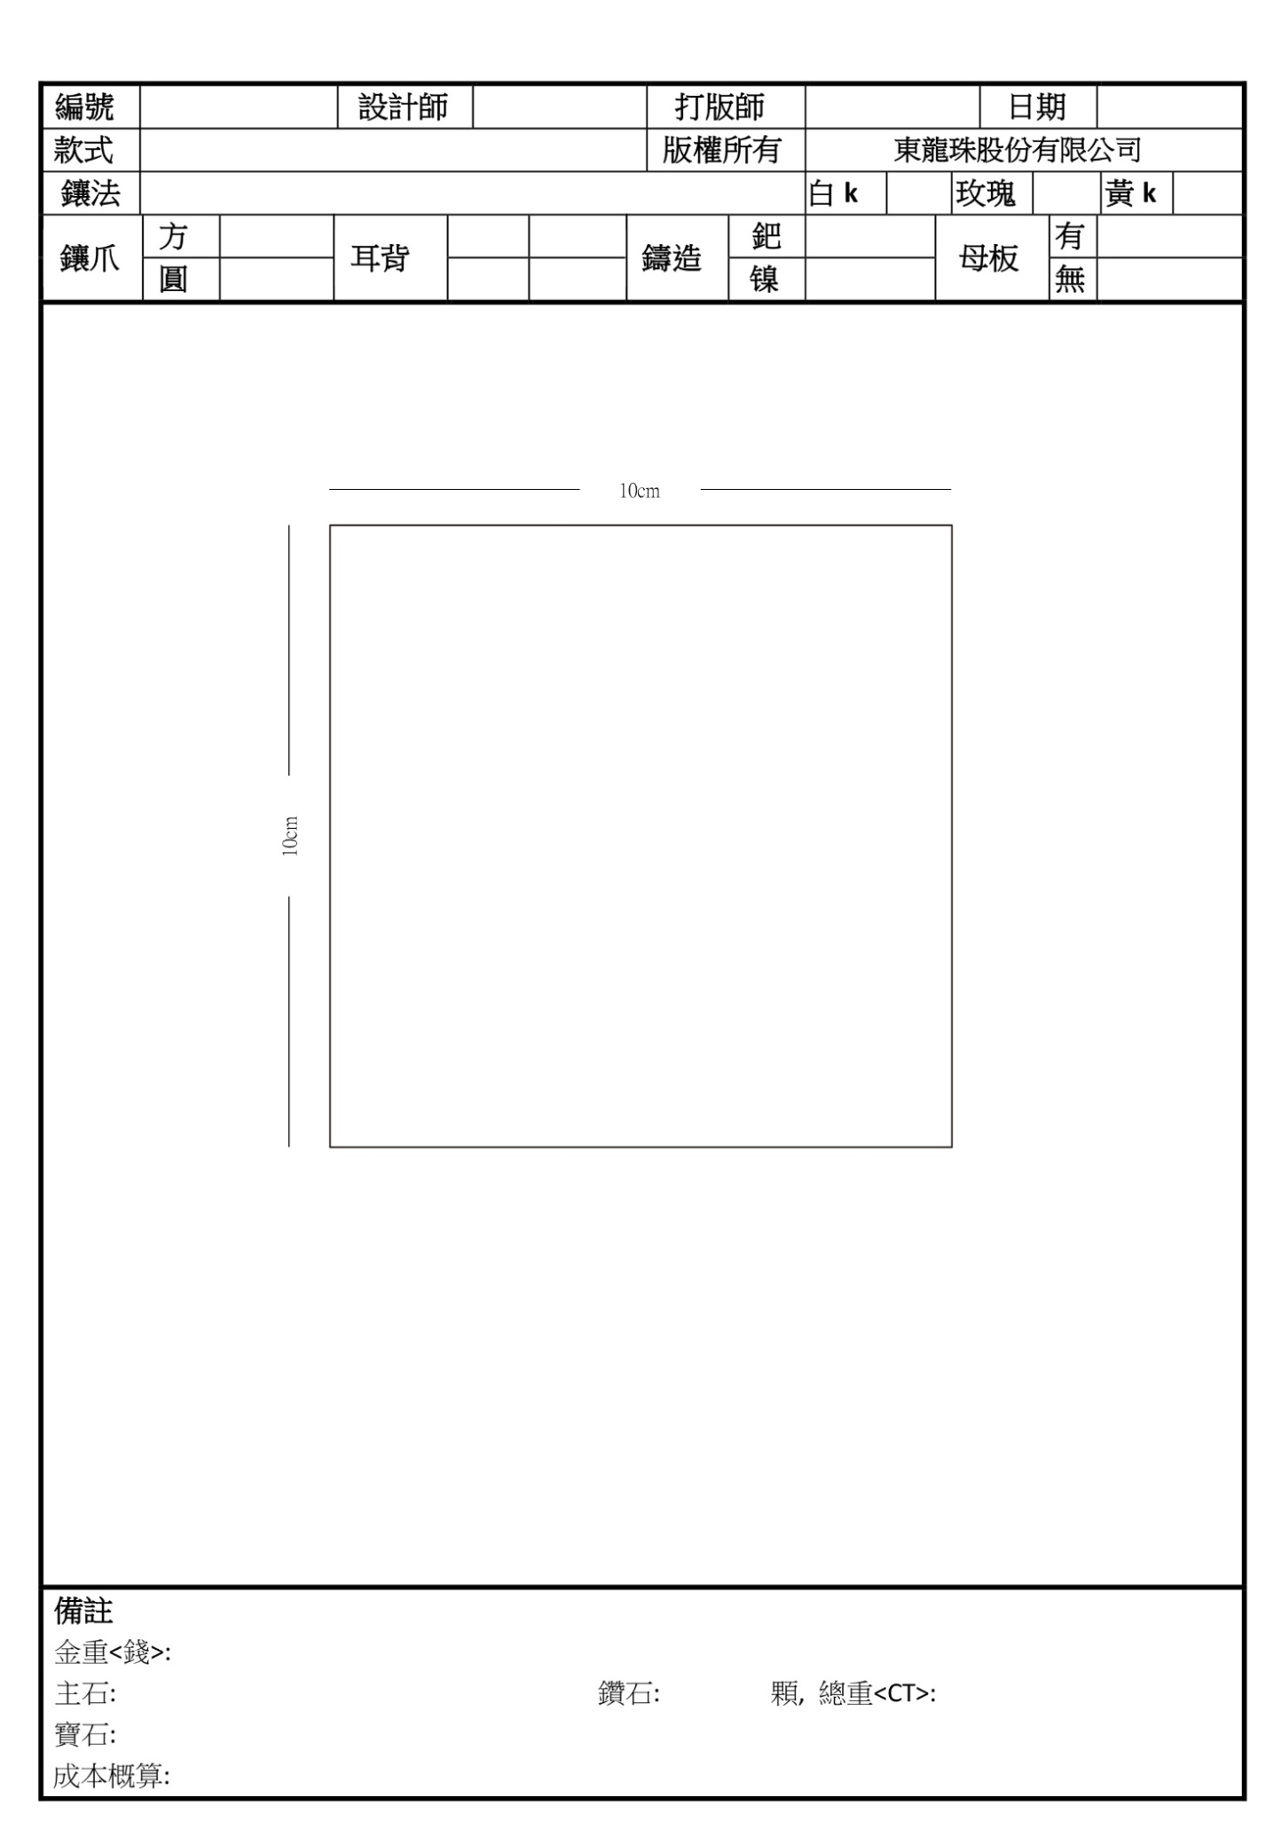
附件三：手繪/3D繪圖格式1

附件四：手繪/3D繪圖格式2